SCHELL Probenahme-Eckventil, COMFORT-Griff, Schubrosette Ø 54 mm, DN 15 G 1/2 AG mit ASAG easy, Ø 10 mm (DN 10 G 3/8 AG), G 3/4 AG

SCHELL

Eigenschaften

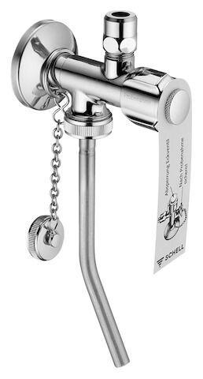

GTIN:

4021163157734

HAN:

038350699

Farbton

silber

Form

rechtwinklig

Werkstoff

Messing

Abmessungen abzweigender Anschluss

3/8 Zoll

Abzweigender Anschluss

Überwurfmutter

Anschlussmaß Zufuhr

1/2 Zoll

Anschluss Vorlauf

Außengewinde

Bedienung

Schlitz

Schließmechanismus

Oberteil nicht keramisch

Leitungsset mitgeliefert

nein